MARIENCHANNELING *MARIÄ HIMMELFAHRT AM 15.8.2024
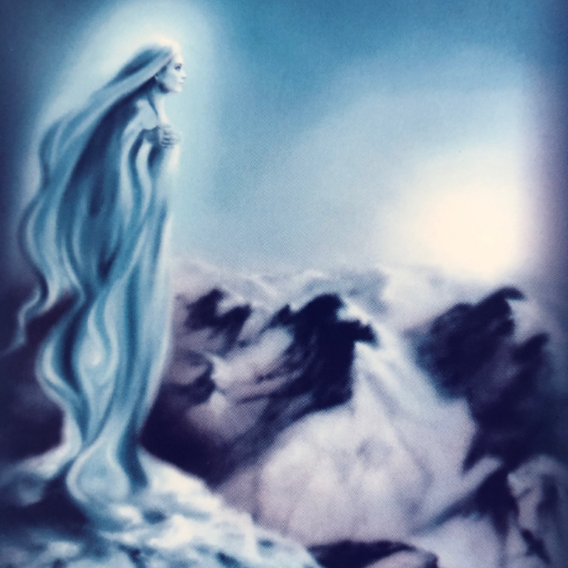
Quelle: Alpenmadonna aus dem Kartenset „Rückkehr der Marien“

Geliebte Schwestern des Lichts!
Mein Name ist Maria. Ich agiere & spreche im Namen der Rosa Mystica zu euch – im Namen der Liebe. So wahr dich diese Worte berühren, möge sich nun mein stellarer Schutzmantel über dich ausbreiten und dir den für dich bestimmten Segen schenken.
Natürlich ist es eine himmlische Fügung, dass in den Nächten vor diesem Marienfest die Sternschnuppenreigen der Perseiden jedes Jahr aufs Neue ihren Höhepunkt erreichen … Denn vor der Vergeistigung empfängt die Materie Sternenlicht.
Verbinde dich gerne mit meinen Strahlen, indem du die folgende Namensfolge sprichst:
Maria, Maike, Maja, Manon, Mareike, Mareille, Marianne, Marieke, Mariel, Mariella, Marielle, Marika, Marilyn, Marion, Marita, Maruska, Mary, Mascha, Maureen, Meike, Merga, Merl, Merle, Mia, Mietze, Mimi, Mira, Mirijam, Mirja, Mirjam, Mizzi, Moira, Marlene, Marlies, Marliese, Muriel, Ria, Mara
In meinen irdischen Inkarnationen war ich Eingeweihte. Ich führte Leben in Ägypten – in Kulturen, die Materie schwingungsorientiert wahrnahmen, die Erde als Spiegel des Himmels ansahen und für die das Motto „wie oben, so unten“ intensive Bedeutung hatte. Als Isis-Priesterin war ich stets in Verbindung mit meiner himmlischen Heimat Sirius – mein physischer Körper war ätherisch, so dass ich regelmäßig sowohl in den Tempeln auf Erden als auch in den Lichttempeln handeln wie wandeln konnte. In den Tempeln der Isis lehrten wir den Lichtkörperprozess. Mit meinem ganzen Sein diente und manifestierte ich im Namen der Shekinah und lebte im Göttinnen-Bewusstsein, indem ich ihre gestaltgebenden Kräfte ehrte, anerkannte und nutzte. Astrologie war ein wesentlicher Bestandteil unseres Wissens und wir erlernten in diesen Sternentempeln einen liebevollen Blick auf die Sternenwirkung zu werfen – als Mystikerinnen schauten wir natürlich zum Himmel, um die Zeichen des Firmaments zu ergründen und sie auf weißmagische Weise für unser Leben zu nutzen.
Mariä Himmelfahrt steht für den Aufstieg meines Körpers in den Himmel durch Kristallisation und Vergeistigung. An meinem Todestag wurde ich aufgenommen in die höheren Sphären. Während meiner irdischen Inkarnationen durchlebte ich mehrere Arten von Tod, die Teil des Einweihungssystems der Meisterschaft hinein in die höheren oktavischen Sphären waren. Yoga-Übungen wie Shavasana waren Teil der Lehren in den Tempeln der alten Mysterienschulen … Ziel war die Lichtwerdung & Kristallisation bzw. die Entwicklung des Lichtkörpers – stets im Einklang mit den kosmischen Synergien, die auf die Muttermaterie der Erde einwirkten ... stets im Einklang mit den subtilen Kräften der Göttin … stets im Einklang mit der Natur … Auf diese weißmagische Art und Weise lernten und lehrten wir.
So werfen wir auch heute wieder einen „venusischen Blick“ auf das Tageshoroskop:
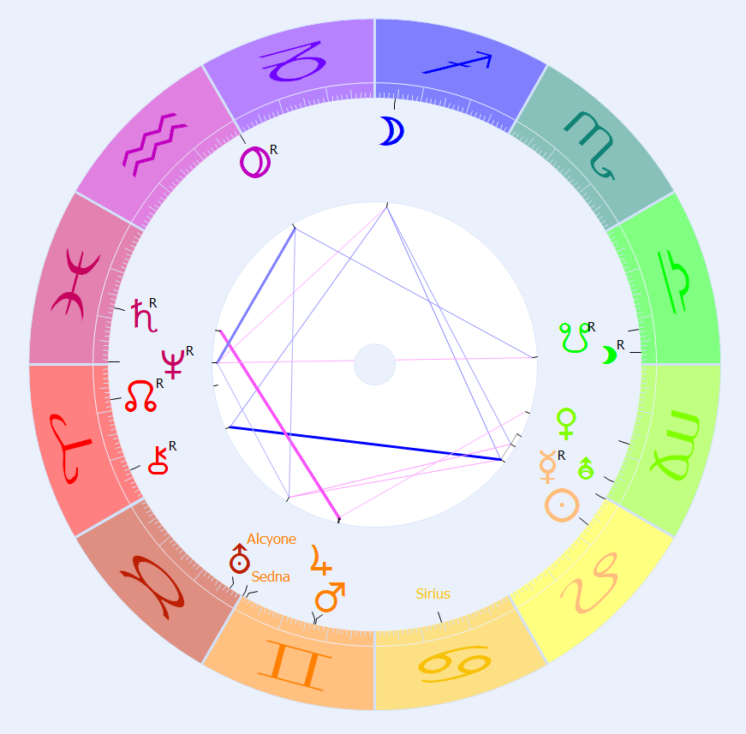
Astraliyah Design *Maria Himmelfahrt 15/08/24
Venus steht als Abendstern im Zeichen Jungfrau. Halte deinen Köper rein. Es ist angenehm, Struktur und Ordnung zu erschaffen und den Segen deines Fleißes zu genießen. Verbinde dich gerne mit Mutter Erde, indem du die Rhythmen Gaias wertschätzt. Dieses Fest namens „Maria Würzweih“ markiert auch den Beginn der „Frauendreißiger“: Die Erde wird in den Tagen vom 15.8. bis zum 12.9. mit dem Marienlicht der Gottesmutter gesegnet. Sammelst du während dieser Zeit Heilpflanzen und bindest sie zu Sträußen, erschaffst du dir eine wertvolle Hausapotheke für die kommenden kalten Monate. Genieße diese wundervolle Zeit der Dankbarkeit und den goldenen Reichtum in Form von Getreide und warmen, heilsamen Licht.
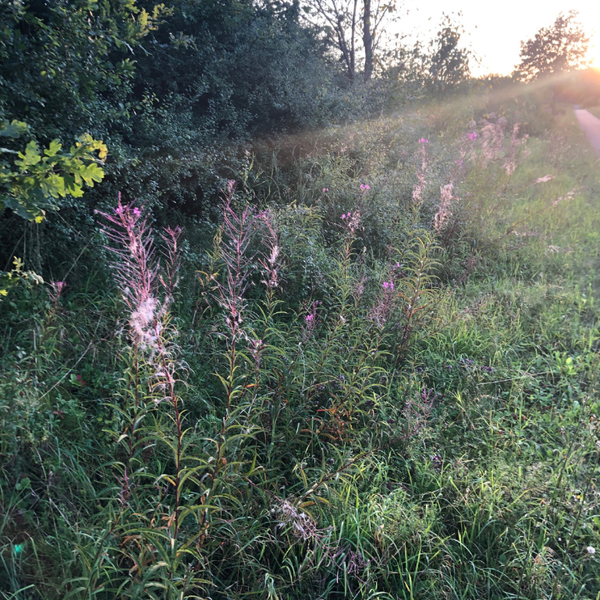
Astraliyah Design
Die Jungfrau-Venus bildet aktuell auch ein Quadrat zur Jupiter-Konjunktion-Mars in Zwillinge: Blockaden in Bezug auf das männlich-weibliche Prinzip könnten auftreten. All diese gehen zurück auf alte karmische Muster, die gebrochen werden müssen, damit ihr euch weiterentwickeln könnt. Von diesen alten Problemen wird in den Himmeln nicht länger die Rede sein, sobald ihr eure Not-wendigen Schlüsse gezogen habt. Es ist an euch diese Not-wendigen Schritte einzuleiten und entschlossen zu gehen, damit ihr in Frieden Erlösung findet. Und ja, Liebe ist einfach. Liebe Männer, wenn ihr eure wahren Bedürfnisse offen kommuniziert und euch eurer vitalen Kraft gewahr werdet … & Liebe Frauen, wenn ihr die Rhythmen wie gesundheitlichen Bedürfnisse, ja das Schwingen der Göttin in euren physischen Körpern anerkennt, eure Physis richtig nährt und pflegt, eure Perfektion selbst in der Imperfektion wahrnehmt … So wahr ihr zu euch selbst steht, werdet ihr eure unsagbaren inneren wie äußeren Konflikte auf kreative Weise lösen wie ausheilen können. Und nein, in diesen Zeiten sind dafür keine Kompromisse mehr nötig …
Mei-lan - Freedom (feat. Ali Pervez Mehdi) (Official Video) (youtube.com)
… Sondern nur der unverfälschte Ausdruck eurer wahren Wesensessenz! Der rückläufige Merkur in Löwe bildet eine Konjunktion zur Sonne. Welche Vorbilder sind wirklich wesentlich für dich? Welche „vergessenen“ Wesensanteile dürfen revitalisiert und bald wieder aufs Neue ausgedrückt werden? Welche „vernachlässigten“ Wesensanteile bedürfen einer Wiederbelebung? Was musst du tun, um dich selbstbewusst ausdrücken zu können? Habt keine Angst vor dem rückläufigen Merkur, sondern beantworte für dich die Fragen, die er dir stellt … Und egal, was um dich herum geschieht, sei in Frieden mit allem, was auch immer aufkommt in dieser Zeit. Steige auf in das Wissen des göttlichen Wesens, das du in Wahrheit bist. Freedom … Frieden … Shalom … es bedeutet so viel mehr als nur ein Wort.
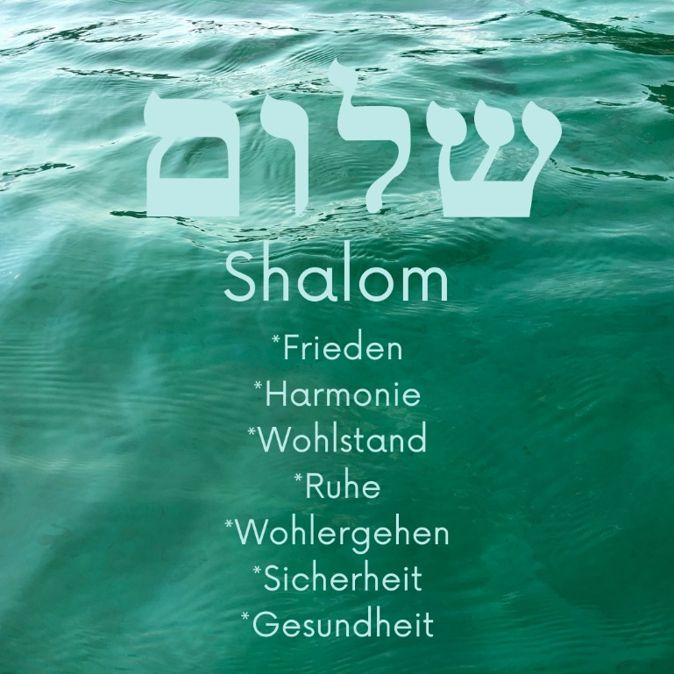
Astraliyah Design
Aufstieg kann nur in Frieden gelingen. So wahr ihr in der Schwingung des Friedens lebt, werdet ihr noch zu Lebzeiten aufgenommen in die höheren Oktaven der Himmel, die sich auf Erden spiegeln. Friede sei mit dir!
So werfen wir nun einen Blick auf Neptun … Die „höhere Oktave der Venus“ befindet sich noch für ein paar Monate auf den letzten Graden der Fische bzw. im Sextil zu Wassermann-Pluto & im Trigon zu Stier-Uranus – ebenso in der sehr seltenen Opposition zu Waage-Lilith: Die neue Lichtschöpfung beginnt sich über die Naturkraft zu manifestieren – von den Wassern des Ewigen Lebens in Eden über Licht, über die Luft, über die Erde, über die Kristallströme … über die Liebe.
Es ist möglich, in der Materie Lichtinseln zu erschaffen und spirituelle Synergien der „höheren“ Länder und Dimensionen zu manifestieren, wie die von Avalon, Atlantis, Sol’Avana … Ihr seid die Feen Gaias, die Lichtinseln hier erschaffen können. So gestalte dir in den nächsten Tagen für dich eine „Lichtinsel“, auf der du deinen Lichtkörper aktivierest, in Frieden sein und leben kannst. Dabei ist es egal, ob du im Palasthaus, einer Wohnung oder einem Tipi wohnst – die Liebe ist immer da. Allumfassende Liebe findest du in Einfachheit. Liebe ist einfach. Der Liebesglanz entspringt den sphärischen Synergien deines heiligen Herzensraumes. Es sind die mondisch-venusischen, hochfrequenten Sphären, die euch das Gefühl von Heimat schenken auf eurem Mutterplaneten. Je heller ihr euer magnetisches Herzenslicht in die Umgebung ausstrahlen lasst, desto mehr könnt ihr euch auf beliebigen Orten auf dieser Welt ein Zuhause, eine Lichtinsel erschaffen – für immer bist du zuhause im Glanze deines Herzens! Das irdische Reich ist prädestiniert im Glanze der höheren Dimensionen zu schwingen. Das hierfür nötige Wissen steht euch allen zur Verfügung. Über das (bis Sommer 2030 anhaltende) Neptun-Pluto-Sextil habt ihr Zugang zu den licht- und liebevollen Erinnerungen, die in eurem Unterbewusstsein seit Äonen gespeichert sind und die die Umgestaltung der Materie wie Gedanken bewirken. Damit die neue Lichterde entstehen kann, muss die alte Erde aufgebrochen, verflüssigt und unbrauchbare Strukturen müssen aufgelöst werden. So bilden sich Lichtinseln – basierend auf dem Schwingungsgitternetz dieses Planeten.
Im astralen Schwingungszeitalter wird es angesichts der kosmischen Bedingungen leichter fallen, kraft eures Geistes Gegenstände zu erschaffen. Fische-Neptun steht in den kommenden drei Tagen in einer sehr seltenen Opposition zu Waage-Lilith: Sowohl universale Liebe als auch natürliche Schönheit können durch musische Erfahrungen sehr tief in der Stille empfunden wie ausgedrückt werden – sei es in Form von Gebeten, Musik oder Kunst. Spirituelle Artefakte entspringen dieser heiligen Konstellation. Wenn du die Lichtströme in deinem Körper reinhältst, indem du deine Energiesysteme durch Yoga, deinen Körper durch pures Quellwasser und gesunde Ernährung segnest und deinen Geist durch Gebet erfrischst, wirst du einen guten Zugang zu den Synergien dieses besonderen Himmelsaspektes haben.
Im Sinne dieses Festes fällt es wohl besonders leicht, sich von der Schwere der Kompliziertheit zu lösen, die deinem Lichtwerdungsprozess nicht länger dienlich sind. Ein einfaches Leben macht dich leicht. Mögest du über die Schlichtheit wieder nach Hause in die Einheit zurückkehren. In Leichtigkeit und Einfachheit auf deiner Lichtinsel leben, auf der allumfassende Liebe, Frieden und Freundlichkeit Tagesordnung sind. So dass auch du aufsteigen kannst in die himmlischen Grade der neuen Lichtschöpfung.
Die zunehmende Mondin steht in Schütze: Die Weltenseele schwingt heute entsprechend des Elements Feuer. Die einwirkenden Energien sind dynamisierend, bewegend und aktivierend. Falls du ein Leben mit Kindern führst, hier ein paar Tipps von Luna …
Lunare Tagesinspiration für dein Leben mit Kind
Mache heute einen Ausflug an einen horizonterweiternden Ort – die lunare Kraft belebt die Beine, so dass dein Kind heute durchaus etwas weiter laufen, schwimmen oder Fahrrad fahren kann als sonst. Welches Ziel peilt ihr an? Der optimistische Blick in die Zukunft fällt heute leicht. Was sind eure positiven Visionen? Es ist außerdem ein guter Tag, um über den Sinn des Lebens zu sprechen und zu schreiben … Ein Tag, die Visionen einer lichtvollen Zukunft zu hegen und zu pflegen … Ebenso kannst du für & mit deinem Kind Lichtinseln des Friedens auf Erden erschaffen, beziehe es gerne einfach mit ein! Zieht ein über die höhere Bildung in den kosmischen Weltenglanz des Friedens.
Heute steht Sedna, der Planet der Kosmischen Intelligenz, auf 1°10´ in den Zwillingen. An den Schulen der Neuen Zeit geht es um dasselbe wie damals in Atlantis: Um das Gesetz der Einheit mit dem Kosmos, um die Entfaltung euer Lichtkörper ebenso um die Entwicklung im Einklang mit euren wahren stellaren Mustern. Es geht um die kosmische Wahrheit, um die Intelligenz eurer göttlichen Wesensnatur. Das hierfür nötige galaktische Wissen offenbart sich euch Tag für Tag aufs Neue und das hierfür notwendige Chi (Prana, Lebenskraft) steht allen zur Verfügung – besonders spürbar in Form der Lunaren Tagesenergien. So nähre & bilde dein (inneres) Kind im Einklang mit dem Mond und den Sternen.
& So wahr ich als Aufgestiegene Meistern aus den Himmeln agiere und zu spreche … breitet sich nun mein Mantel über all jene aus, die diese Worte gelesen haben. Als Schutzmantelmadonna beschütze ich euch gerne weiterhin mit meinem blauen Sternenmantel, so dass du dich in diesen Zeiten des Wandels und Aufstiegs sicher und geborgen fühlen kannst auf all deinen Wegen und Reisen ins Sternenlicht!
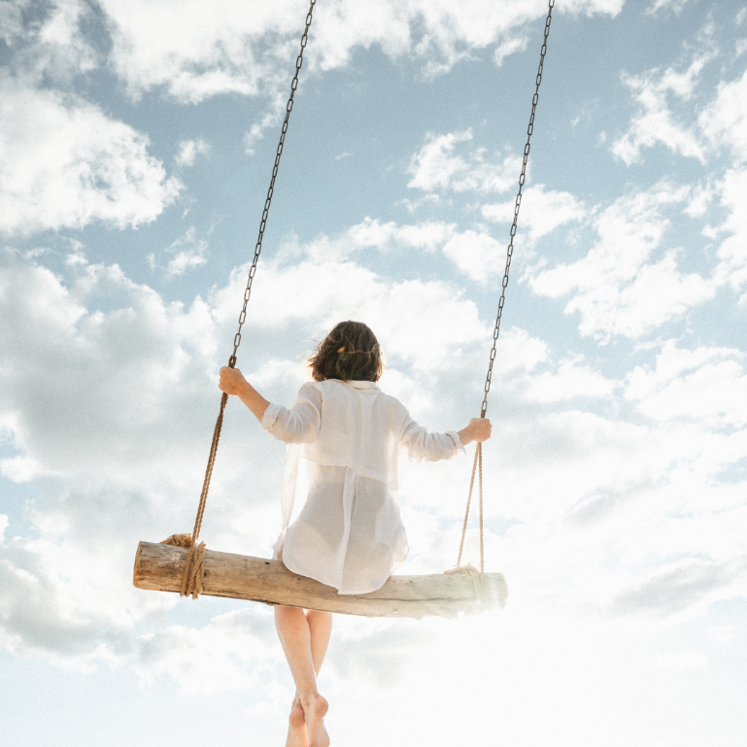
Quelle: Astraliyah Design
Wenn die Werte Mut, Weisheit, Wahrheit und Liebe dich leiten, kannst du dich nicht Irre gehen. So folge einfach weiterhin der Stimme deines Herzens. So wahr du in der Liebe, die alles empfängt aktiv bist, werden diese Worte Wirkung für dich haben.
AMEN IN AGAPE & IN LIEBE.
Song For A Pure Heart (youtube.com)
Dieses Channeling wirkt auf all jene ein, die im kosmischen Feld der Liebe agieren und stimmt ein auf die kristallinen, höheren Schwingungsfelder, die der irdischen Schöpfung zugrunde liegen.
Hierbei handelt es sich um eine astrosynergetische Prognose, die in Anbindung an das Göttinnenwesen erstellt wurde.
Formuliert in Agape
Empfangen in Liebe
durch

CHRISTINE URI

Astrologin & Autorin von „Das Mondjahr für Dich und dein Kind“.

Besuchen Sie gerne auch die Website der Autorin:
www.astraliyah.com

